Оформлення карти та експорт (GRASS GIS)
Мета:
Декорувати карту (сітка, легенда, масштаб, північ) та експортувати у високій якості.
Вихідні дані (Житомирська область):
- Відображувані шари топоплану
- Параметри сітки
- Шрифти
Покрокова інструкція:
1. Додайте координатну сітку, легенду, північ, масштаб.
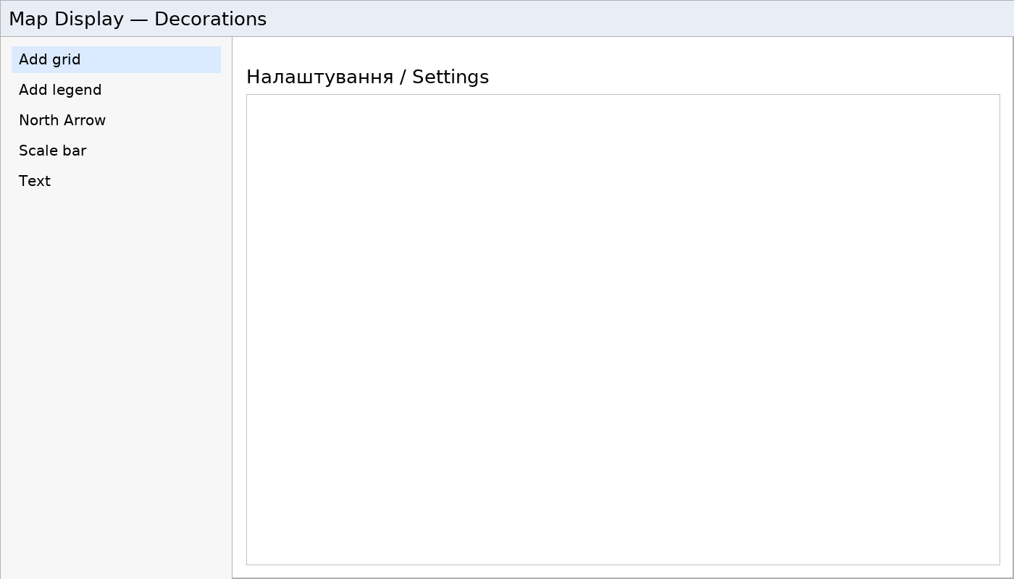
Map Display → Decorations
2. Налаштуйте сітку UTM з інтервалом 1 км та підписами.
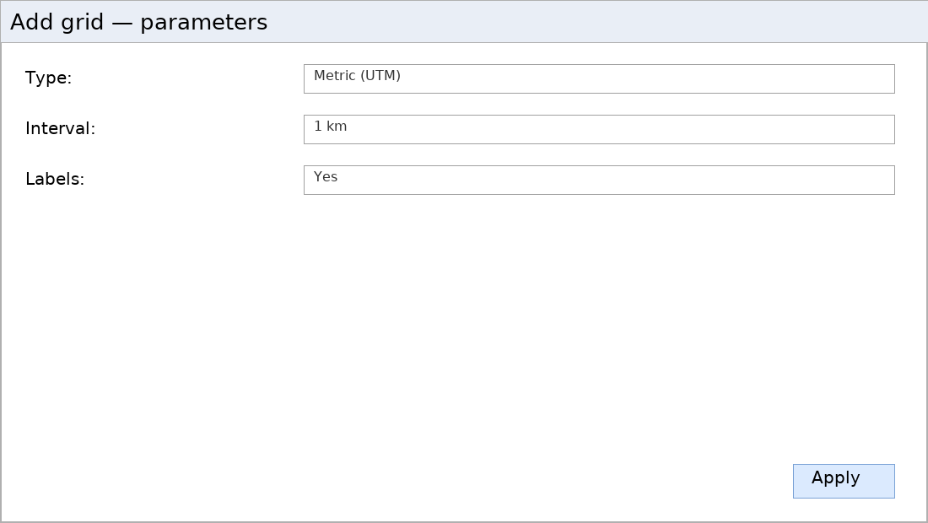
Grid parameters
3. Експортуйте картинку/постер топоплану зі 300 dpi.
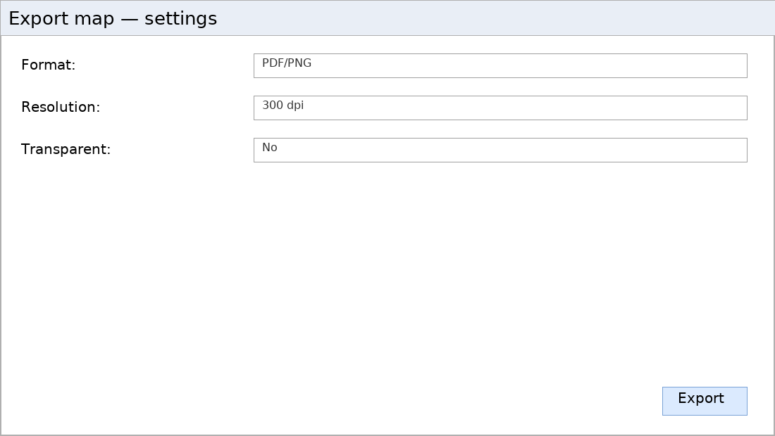
Export Map
4. Альтернатива: використати ps.map для друкованого макету.
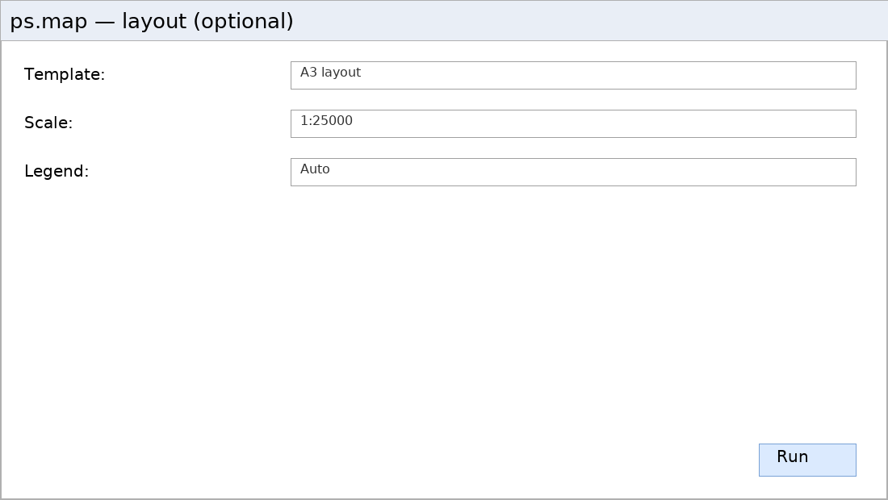
ps.map (макет)
Що здати:
- Зображення/PDF топоплану
- Файли налаштувань (за наявності)
- Скриншоти
Контрольні питання:
- Яка різниця між Map Display Export і ps.map?
- Як контролювати товщину ліній у виводі?

